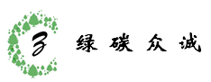
温室气体排放核查声明
客户名称：赤峰远联钢铁有限责任公司
地址：内蒙古自治区赤峰市红山经济开发区二毛东路
一、核查指南及边界：
1、核查指南
本次核查采用的核查指南：
《中国钢铁生产企业温室气体排放核算方法与报告指南（试行）》
2、核查边界
核查边界：
内蒙古自治区赤峰市红山经济开发区二毛东路，赤峰远联钢铁有限责任公司2023年1月-2023年12月的整个厂区生产经营过程。
二、核查结果声明
通过文件评审、现场访问，核查组对排放单位2023年度二氧化碳排放报告形成如下核查结论：
1、核算、报告与方法学符合性
核查组确认所有不符合已全部关闭，排放单位的核算与报告均符合方法学《中国钢铁生产企业温室气体排放核算方法与报告指南（试行）》的要求，核查组对本排放报告出具肯定的核查结论。
2、2023年度温室气体排放量声明
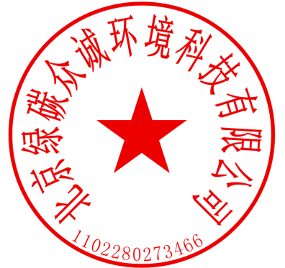
经核查的排放量与最终排放报告中的数据一致，赤峰远联钢铁有限责任公司总排放量为7815740tCO₂，其中化石燃料燃烧排放量6433697.25tCO₂、工业生产过程排放量711359.11tCO₂、企业净购入电力隐含的排放量739985.13tCO_{2、}企业净购入热力隐含的排放量0tCO₂、固碳产品隐含的排放量-69303.04tCO₂。

北京绿碳众诚环境科技有限公司

